Приложение к положению
о проведении городской выставки
детского технического творчества
школьников-изобретателей и
рационализаторов
Анкета-заявка на участие в городской выставке детского технического Творчества школьников-изобретателей и рационализаторов
№  П/П | Наименование ОУ | Номинация Возрастная категория | Название работы | Ф.И.О. Участника (полностью) класс | Ф.И.О. педагога (полностью)
1 | МАУ ДО ЦТТ "Новолипецкий" | Старшая Модели станков и других технических устройств | Устройство, позволяющее определять скорость распространения тепла – теплопроводность материалов. | Тюнькин Никита Сергеевич  10 класс | Самохин Юрий Петрович
Теплопроводность ― способность материальных тел проводить энергию (теплоту) от более нагретых частей тела к менее нагретым частям тела путем хаотического движения частиц тела. В основе моей работы лежит это явление.
При конструировании различных радиоэлектронных устройств периодически сталкиваемся с проблемой отвода тепла от радиодеталей. Приходится придумывать различные теплоотводы, так называемые «радиаторы» применяя различные материалы: медь, латунь, алюминий и различную их конфигурацию.
В Интернет-пространстве гигантское количество информации на эту тему, но мало конкретики в поведении того или иного металла в нештатных ситуациях. Т.е. влияние на теплоотвод (радиатор) таких факторов, как звук, ультразвук и различные виды электромагнитных излучений.
Разработанное и изготовленное мной устройство позволяет проводить испытания, связанные с вышеупомянутыми факторами, влияющими на скорость распространения тепла, делать выводы по изменению конструкции теплоотвода или переноса его в другое место монтажной платы. Предлагаемое на рассмотрение устройство максимально автоматизировано и собрано на современной элементной базе с выводом полученных данных на дисплей устройства.
Устройство работает по следующему принципу: с помощью переменного сопротивления устанавливается и поддерживается определенная температура нагревателя. Тепло от нагревателя поступает по исследуемому материалу. При повышении заданной температуры на первом терморезисторе, выставляемой на устройстве кнопками, включается секундомер. После того, как температура второго терморезистора превысила заданную, также устанавливающуюся другой парой кнопок на устройстве, секундомер выключается, согласно, написанной мною, формуле, производятся вычисления, и на экране дисплея выводится скорость распространения тепла в определенном материале.
Себестоимость устройства составляет не более 1200 рублей. Программное обеспечение устройства писалось поэтапно, по отдельным функциональным группам, с последующим их соединением, на языке C+ с помощью графического редактора FLProg.

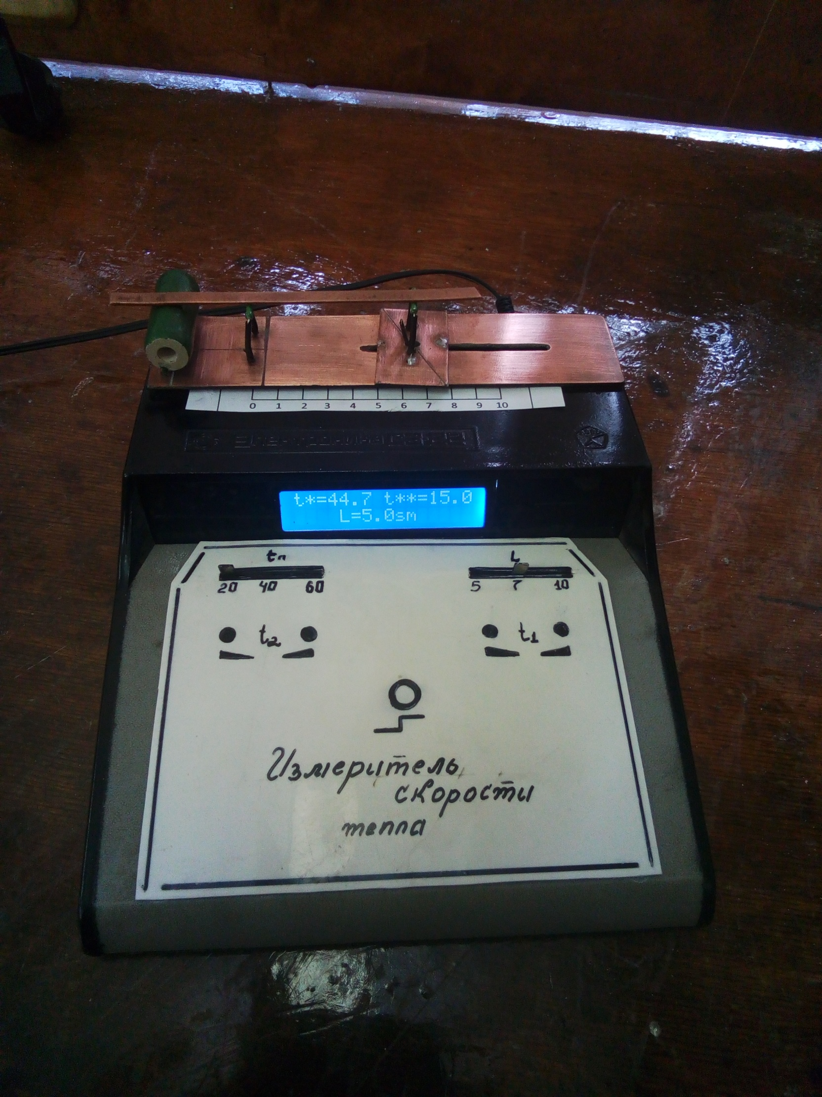
Исследуемый материал (пруток)

Нагреватель
Кнопки установки температуры для срабатывания терморезисторов

Кнопки установки температуры для срабатывания терморезисторов

Кнопка переключения режимов

Терморезисторы

Каретка для перемещения 2-го терморезистора

Линейка

Дисплей

Установка температуры нагревания

Установка расстояния для каретки с 2-м терморезистором

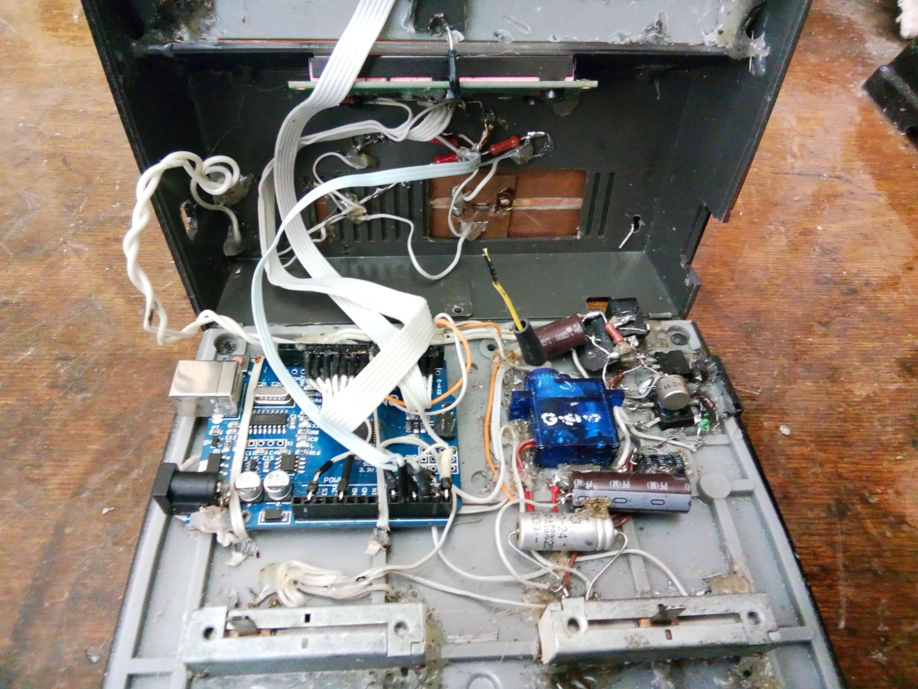
Установка температуры нагревания

Отладочная плата «Ардуино»

ЖК Дисплей

Блок питания

Сервомотор
Установка расстояния для каретки со 2-м терморезистором

Установка температуры нагревания

Отладочная плата «Ардуино»

ЖК Дисплей

Блок питания

Сервомотор
Установка расстояния для каретки со 2-м терморезистором

